Karl Liebknecht
Karl Paul August Friedrich Liebknecht[1] (13 August 1871, Leipzig - 15. januari 1919, Berlin) was een prominente marxist en antimilitarist uit Duitsland. Hij was sinds 1900 lid van de Sozialdemokratische Partei Deutschlands (SPD), waar hij van 1912 tot 1916 vertegenwoordiger was in de Reichstag. Hij was daar onderdeel van de links-revolutionaire vleugel. Vanaf 1915 werkte hij met Rosa Luxemburg nauw samen binnen de Gruppe Internationale, via waar zij sterke oppositie voerde tegen de nationalistische, militaristische en reformistische koers die de SPD had ingezet. In 1916 zou Liebknecht uit de SPD worden gezet vanwege zijn verzet tegen de zogenaamde “Burgfriedenspolitik”, waarbij de binnenlandse economische conflicten in de koelkast werden gezet ten bate van de oorlogsinspanningen.[2] Hij zou niet veel later wegens “oorlogsverraad” tot vier jaar gevangenisstraf worden veroordeeld. Hij zou na ongeveer 2 jaar vrijkomen, die weken voor het einde van de Eerste Wereldoorlog.
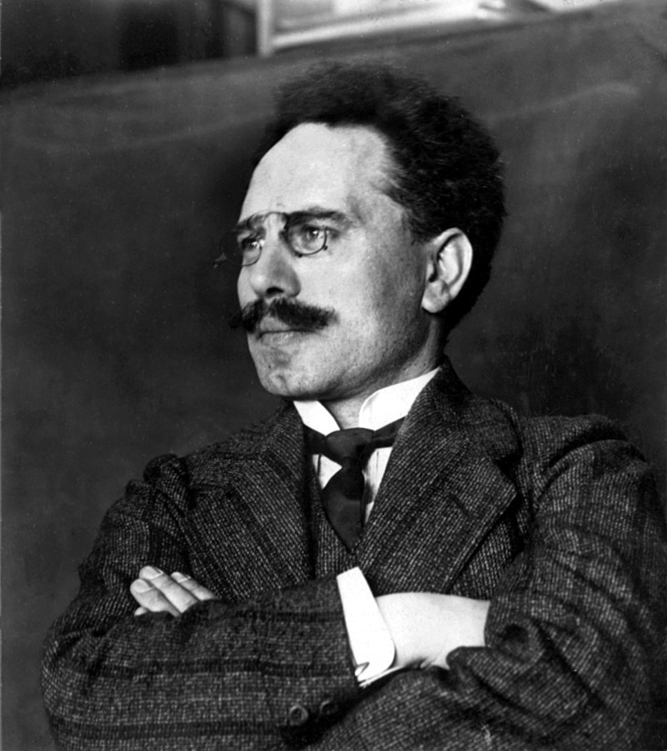 Karl Liebknecht
Tijdens de Novemberrevolutie roep Liebknecht op 9 november 1918 voor het Berliner Schloss de “vrije socialistische republiek” uit en op 11 november richtte hij samen met Rosa Luxemburg, Leo Jogiches, Ernst Meyer, Wilhelm Pieck, Hugo Eberlein en anderen de Spartakusbund op, welke de plaats van de Gruppe International zou innemen. In december werd zijn concept van een radenrepubliek door de meerderheid van het rijkscongres afgewezen. Eind 1918 was Liebknecht betrokken bij de oprichting van de Komministischen Partei Deutschlands (KPD). Tijdens de Januari-opstand in Berlijn zouden Liebknecht, samen met Luxemburg door reactionaire “Vrijkorpsen” gevangen worden genomen en in het geheim worden vermoord. Hun lichamen werden op verschillende plekken in het water gegooid.

Externe links
- Marxists Internet Archive (MIA) (de)
- Marxists Internet Archive (MIA) (eng)

Voetnoten
- [1] Naar Karl Marx, Paul Singer, August Bebel und Friedrich Engels. Wilhelm Liebknecht, de vader van Karl Liebknecht was actief betrokken bij de arbeidersbeweging en een van de oprichters van de Sozialdemokratische Partei Deutschlands (SPD), hij wilde dat de voorgenoemden Karl Liebknechts peetooms zouden zijn.
- [2] Dit was vergelijkbaar met de Franse “Union Sacré” (Heilige Eenheid). Het waren sterke trendbreuken met de internationalistische koers die tot dan toe dominant was geweest binnen de internationalistische arbeidersbeweging. Door deze koers kwam deze intern opeens tegenover zichzelf te staan ten bate van de heersende klasse.

